UZDRAWIANIE ŚWIATA
Proroctwo dla zbawienia

Pandemia nadal powoduje głębokie rany, obnażając nasze słabości.
Z tego powodu musimy mocno skierować nasze spojrzenie na Jezusa (por. Hbr 12, 2), poruszeni tą pandemią musimy spojrzeć na Jezusa, i z tą wiarą ogarnąć nadzieję królestwa Bożego, którą przynosi nam sam Jezus.
Królestwo uzdrowienia i zbawienia, które jest już obecne pośród nas.
Nowe spotkanie z Ewangelią wiary, nadziei i miłości zaprasza nas do podjęcia twórczego i odnowionego ducha. W ten sposób będziemy zdolni do przekształcania korzeni naszych słabości fizycznych, duchowych i społecznych. Misja Jezusa daje wiele przykładów uzdrowienia.
Kiedy leczy, leczy w istocie nie tylko chorobę fizyczną, która jest prawdziwie nieszczęściem, ale uzdrawia całą osobę.
Zadajemy sobie pytanie: w jaki sposób możemy pomóc w uzdrowieniu naszego dzisiejszego świata? Jako uczniowie Pana Jezusa, który jest lekarzem dusz i ciał, jesteśmy wezwani do kontynuowania „Jego dzieła uzdrawiania i zbawiania” w sensie fizycznym, społecznym i duchowym.
(Papież Franciszek, katecheza wprowadzająca do tematu „Uzdrawianie świata”, 5 sierpnia 2020 r.)

Wprowadzenie
Propozycja tematyczna na kolejne trzy lata 2021-23 nawiązuje do katechezy Papieża Franciszka na temat: „Uzdrawianie świata”.
(http://www.vatican.va/content/francesco/it/audiences/2020.index.2.html)

Temat bardziej aktualny niż kiedykolwiek. W tym czasie, w którym żyjemy, jesteśmy gotowi wejść na tę drogę świadomi bycia posłanym przez Pana z misją przyniesienia Jego uzdrowienia / zbawienia.
Dlatego też pragniemy odnowić świadomość bycia prorokami: na pewno nie ludźmi, którzy znają przyszłość (zawsze powierzoną Opatrzności Bożej), ale ludźmi, którzy są w teraźniejszości rzecznikami Słowa i miłości Bożej. Z tego powodu połączymy temat uzdrawiania z proroctwem, a niektóre księgi proroctwa i mądrości będziemy uprzywilejowywane jako teksty biblijne.

Propozycja drogi formacyjnej
Na czas 3 lat wybraliśmy następujące tematy:

- MĄDROŚĆ 2021-22
- SŁUŻBA 2022-23
- MIŁOŚĆ 2023-24

Tematy charakteryzuje propozycja do REFLEKSJI i DZIAŁANIA.

Postrzegamy misję prorocką jako bycie posłanym do konkretnej sytuacji w historii, której możemy ofiarować słowem i czynem wizję i działanie Boga dla zbawienia świata.
W wymiarze profetycznym rozważymy rzeczywistość świata, do której jesteśmy posłani: mówimy o czymś, co ma się zmieniać, modyfikować, ulepszać, leczyć, aby było życie i zbawienie. (np. bierność, powierzchowność, egoizm, niekonsekwencja, strach...). Muszą być one skorelowane z podejściem tematycznym mądrość – służba – miłość, przewidziane jako lekarstwo na „zło” świata, któremu ma być ofiarowane uzdrowienie.

Z punktu widzenia naszego apostolatu widzimy również realia CVS, które muszą zostać zmienione, uzdrowione, aby stowarzyszenia mogły naprawdę wyrażać „proroctwo” dla uzdrawiania świata.
Rzeczywiście, prorocze spojrzenie na świat skłania nas do zastanowienia się, jak będziemy uzdrawiać:

nas samych, naszą rzeczywistość apostolską, nasze środowisko (świat).

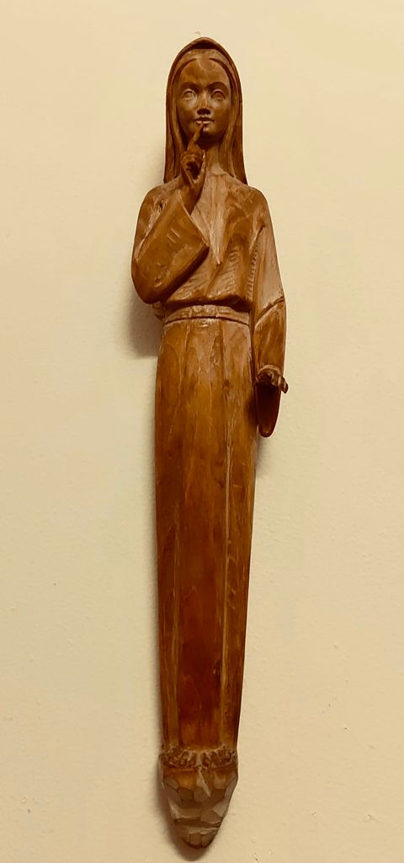
Obecność maryjna
Wymiar maryjny charakteryzuje specyficznie „modlitwę” w jej różnych aspektach: celebracyjnym, kontemplacyjnym, modlitewnym.
W szczególności modlitwa różańcowa jest ukierunkowana na kontemplacyjny moment zbawienia, rozważenia biblijnego (prorockiego) tekstu odniesienia i przygotowanie do działania apostolskiego, konkretnych gestów, które wyrażają uzdrowienie proponowane / oferowane światu.
Serce maryjne w modlitwie; postawa maryjna w działaniu wywodząca się z modlitwy.

Maryjnej obecności towarzyszyć będą także trzy obrazy Maryi, drogie naszemu Założycielowi:

w pierwszym roku, Mądrości, towarzyszyć nam będzie Matka Boża Milcząca/Ciszy
w drugim roku, Służby, towarzyszyć nam będzie Matka Boża z miotłą
w trzecim roku, Miłości, Matka Boża-Monstrancja Chrystusa.
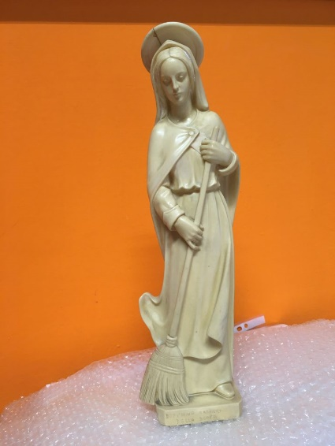
Matka Boża Milcząca/Ciszy to drewniana figura (w czterech wersjach) przedstawiająca Dziewicę kładącą palec na ustach. Zlokalizowany w Domu Niepokalanego Serca Maryi w RE, w krypcie, zaprasza do wewnętrznego skupienia. Jest ona głęboko połączona z perspektywą Mądrości, która nie jest poznaniem intelektualnym, ale wnętrzem, które dojrzewa wraz z Ewangelią, oferując prawdę i piękno.

Matka Boża z miotłą to mały marmurowy posąg przedstawiający Dziewicę w czasie służby domowej, w domu, w Nazarecie. Dobrze nadaje się do refleksji nad Służbą rozumianą jako codzienne i proste wybory, by ofiarować się z pokorą.

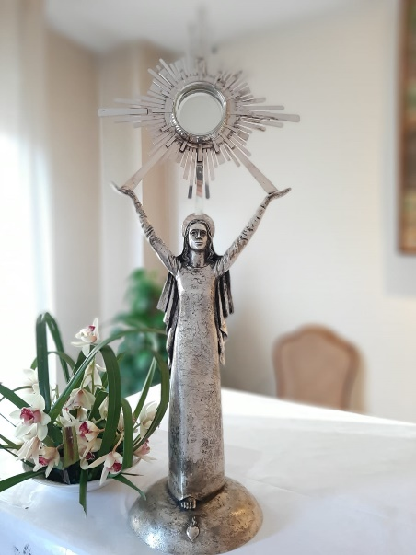
Matka Boża - Monstrancja Chrystusa, ta właśnie monstrancja wykonana ze srebra podarowanego przez różne osoby. Przedstawia Dziewicę, która z wzniesionymi ramionami wspiera Jezusa w Eucharystii i ofiarowuje Go choremu światu jako lekarstwo. Obraz ten dobrze łączy się z perspektywą Miłości, tematem trzeciego roku: Jezus, który z miłości i w miłości czyni siebie wieczystym darem.

Teksty biblijne
Zważywszy na fakt, że jesteśmy rzeczywistością konfederacyjną różnych narodowości i kultur, warto pozostawić różnym CVS wybór tekstu biblijnego, który służy jako przewodnik na każdy rok.
Konfederacja zaleca wybór tekstu z ksiąg prorockich/mądrościowych.
W drodze porady proponujemy:

na pierwszy rok, Mądrość, Księga Mądrości
na drugi rok, Służba, Księga proroka Jeremiasza
na trzeci rok, Miłość, księga proroka Ozeasza.

Podsumowanie
„Pobudzani miłością i ożywiani ufnością w nieskończone miłosierdzie Pana, jesteśmy zaangażowani w niesienie ludzkości próśb Najświętszej Dziewicy, które są punktami zbawienia, które wielu porzuciło, a teraz zapomniało. Świat musi zostać zbawiony, ale zbawienie przyszło do nas i nadal przychodzi z Krzyża naszego Pana Jezusa Chrystusa. Męce Chrystusa brakuje mojej ofiarnej miłości, owocu Jego miłości, którą On sam nam przekazuje.
Godzina, w której żyjemy, jest zbyt ważna, aby pozwolić sobie na luksus życia na krawędzi życia, zaniedbując chwilę obecną. Naszym zadaniem jest dawać świadectwo o Chrystusie, „wielkim proroku, który głosił królestwo Ojca świadectwem życia i cnotą słowa. Swój prorocki urząd spełnia aż do pełnego objawienia się chwały, nie tylko przez hierarchię, ale także przez świeckich, którzy są zatem jego świadkami”. (LG 36)
Każdy we własnym życiu, w miejscu, w którym się znajduje, podążając za własnym powołaniem.”
(Luigi Novarese, L’Ancora n. 4 – aprile 1966 – pag. n. 1-4)

Słowa naszego Założyciela pobudzają nas do wielkodusznego i owocnego zaangażowania w rzeczywistość, która do nas należy i do której jesteśmy posłani z naszym szczególnym zadaniem, jako pierwociny i proroctwo zbawienia. (Statut CVS, Cel)

„Jak łatwo – powiedział Papież w Iraku – wpaść w pułapkę myślenia, że ​​musimy pokazać innym, że jesteśmy silni, że jesteśmy mądrzy. W pułapce robienia z fałszywych obrazów Boga, które dają nam bezpieczeństwo. W rzeczywistości jest odwrotnie, wszyscy potrzebujemy mocy i mądrości Boga objawionej przez Jezusa na Krzyżu. Na Kalwarii ofiarował Ojcu rany, z których zostaliśmy uzdrowieni (por. 1 P 2,24). Tu w Iraku, jak wielu waszych braci i sióstr, przyjaciół i współobywateli nosi rany wojny i przemocy, rany widzialne i niewidzialne! Pokusą jest odpowiedzieć na te i inne bolesne fakty ludzką siłą, ludzką mądrością. Zamiast tego Jezus wskazuje nam drogę Boga, tego, po której chodził i na którą wzywa nas, byśmy szli za Nim”.

Niech te słowa Papieża, które potwierdzają miłość jako drogę uzdrawiania zranionej ludzkości, kierują naszymi krokami, gdy z odwagą i prostotą przygotowujemy się do przeżycia czasu, który się przed nami otwiera.

